中国铁矿石价格指数（CIOPI）
中国钢铁工业协会 2018年11月23日印发

一、进口铁矿石价格（OPI）
11月23日，直接进口铁矿石62%品位干基粉矿到岸价格为70.50美元/吨（即1.1371美元/吨度），环比每吨下降2.79美元，降幅为4.04%，当月平均价格为73.49美元/吨。
11月23日，现货贸易进口铁矿石62%品位干基粉矿人民币含税价格为602.57元/吨，环比每吨下降17.11元，降幅为2.76%，当月平均价格为612.20元/吨。
11月23日，直接进口铁矿石58%品位干基粉矿到岸价格为60.39美元/吨（即1.0412美元/吨度），环比每吨下降3.35美元，降幅为5.26%；当月平均价格为63.43美元/吨。
11月23日，现货贸易进口铁矿石58%品位干基粉矿人民币含税价格为495.96元/吨，环比每吨下降15.11元，降幅为2.96%，当月平均价格为503.49元/吨。
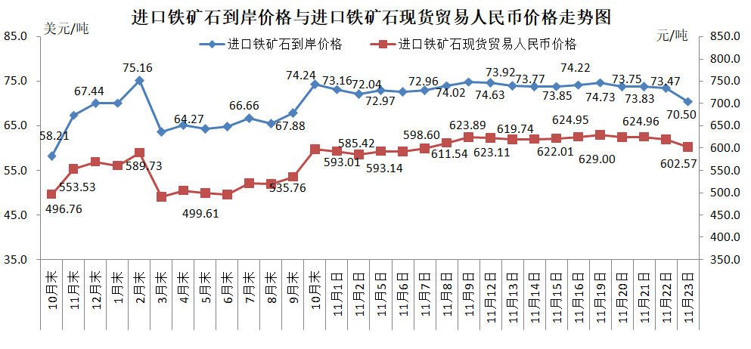
二、国产铁矿石价格
11月23日，国产铁矿石62%品位干基铁精矿含税价格为655.35元/吨，环比每吨下降1.57元，降幅为0.24%；比进口铁矿石高52.78元/吨，升幅为8.76%；当月平均价格为660.26元/吨，比进口铁矿石高48.06元/吨，升幅为7.85%。
11月23日，国产铁矿石65%品位干基铁精矿含税价格为730.77元/吨，环比每吨下降1.80元，降幅为0.25%；当月平均价格为736.23元/吨。
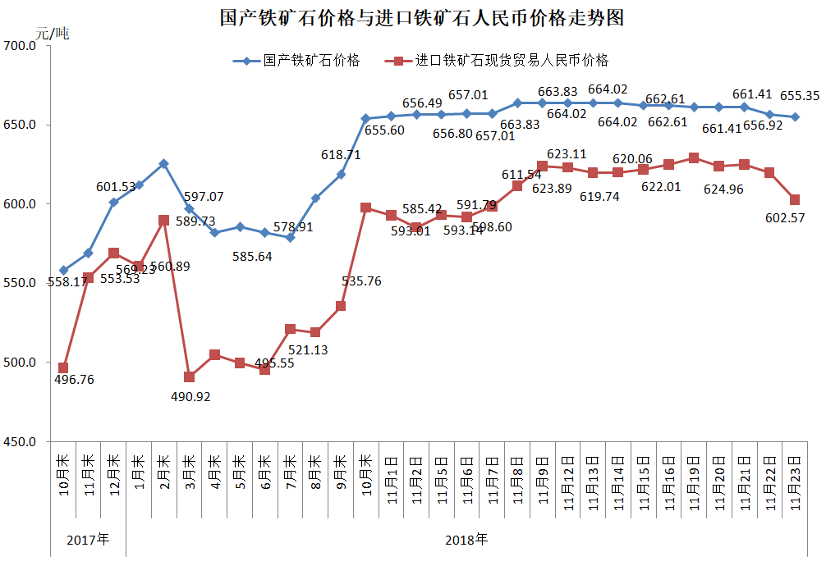
三、中国铁矿石价格指数（CIOPI）
11月23日，中国铁矿石价格指数（CIOPI）260.18点，环比下降9.63点，降幅为3.57%。其中：国产铁矿石价格指数为254.69点，环比下降0.61点，降幅为0.24%；进口铁矿石价格指数为261.01点，环比下降11.00点，降幅为4.04%。
